Html’s **A to Z**

**7. Html table**

|  |  |
| --- | --- |
| <!DOCTYPE html>  <html>  *<head> 나중에 삽입*  *<style>*  *table, th, td {*  *border: 1px solid black;*  *}*  *</style>*  *</head>*  <body>  <table style="width:100%">  <tr>  <th>Firstname</th>  <th>Lastname</th>  <th>Age</th>  </tr>  <tr>  <td>Jill</td>  <td>Smith</td>  <td>50</td>  </tr>  <tr>  <td>Eve</td>  <td>Jackson</td>  <td>94</td>  </tr>  <tr>  <td>John</td>  <td>Doe</td>  <td>80</td>  </tr>  </table>  </body>  </html> | 스타일에 추가  table, th, td {  border: 1px solid black;  border-collapse: collapse;  }  스타일에 추가  th, td {     padding: 15px; }  스타일에 추가  th {     text-align: left; }  보더 스페이싱  <style>  table, th, td {  border: 1px solid black;  padding: 5px;  }  table {  border-spacing: 15px;  }  </style> |

|  |  |
| --- | --- |
| Cell that spans two columns:  <!DOCTYPE html>  <html>  <head>  <style>  table, th, td {  border: 1px solid black;  border-collapse: collapse;  }  th, td {  padding: 5px;  text-align: left;  }  </style>  </head>  <body>  <h2>Cell that spans two columns:</h2>  <table style="width:100%">  <tr>  <th>Name</th>  <th colspan="2">Telephone</th>  </tr>  <tr>  <td>Bill Gates</td>  <td>55577854</td>  <td>55577855</td>  </tr>  </table>  </body>  </html | Cell that spans two rows:  <!DOCTYPE html>  <html>  <head>  <style>  table, th, td {  border: 1px solid black;  border-collapse: collapse;  }  th, td {  padding: 5px;  text-align: left;  }  </style>  </head> <body>  <h2>Cell that spans two rows:</h2>  <table style="width:100%">  <tr>  <th>Name:</th>  <td>Bill Gates</td>  </tr>  <tr>  <th rowspan="2">Telephone:</th>  <td>55577854</td>  </tr>  <tr>  <td>55577855</td>  </tr>  </table>  </body>  </html> |

1. **What are Semantic Elements?**

A semantic 요소들은 브라우저와 개발자들에게 자신이 무엇인지를 분명히 설명하는 것이다.

Non- semantic 요소로는 <div> and <span> 이고 자신의 컨텐츠에 대해 아무런 의미를 갖지 않는다.

Semantic 요소로는 <form> <table> 그리고 <img> 등이 있는데 이것들은 자신의 콘텐츠에 대해 분명하게 그 이름만으로도 설명한다.

이전의 많은 웹사이트를에서 볼 수 있듯이 navigation, header, footer 등을 표현하기 위해 <div id=”nav”> <div class=”header”> <div id=”footer”>을 사용했다. 그러나 HTML5에서는 새로운 semantic 요소들로 웹 페이지의 각각의 부분을 정의한다.

* 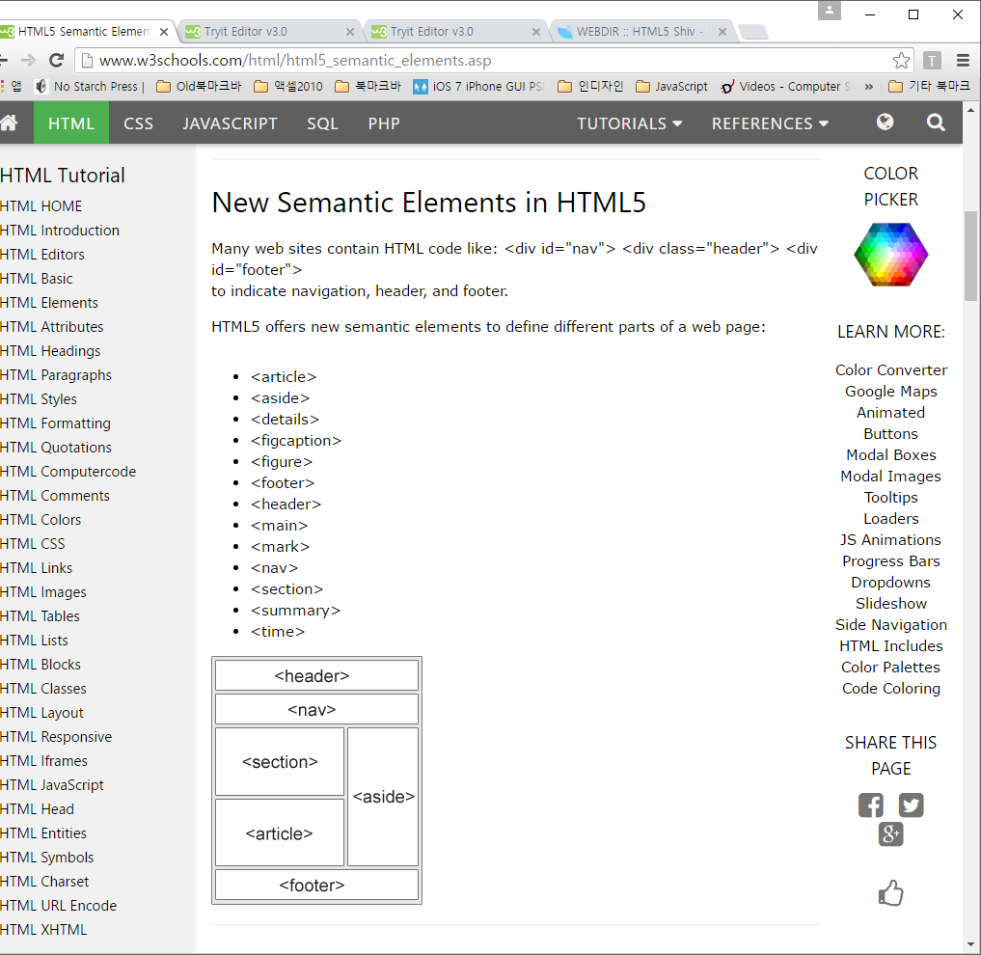<article>
* <aside>
* <details>
* <figcaption>
* <figure>
* <footer>
* <header>
* <main>
* <mark>
* <nav>
* <section>
* <summary>
* <time>

* **Why Semantic HTML5 Elements?**

HTML4 에서 개발자들은 자신의 선호에 따라 웹페이지를 스타일링하기 위해 선호하는 속성을 사용하였다. header, top, bottom, footer, menu, navigation, main, container, content, article, sidebar, topnav,  등등. 그러나 서치엔진이 이러한 요소들을 정의하고 정확하게 표현한다는 것의 거의 불가능했다. 그래서 HTML5에서는 위으 SEMANTIC 요소들을 사용하여 보다 쉽게 표현하도록 했다

* **The <section> element**

HTML5에서 <section> 은 <div>와 같니 보통의 내용을 담는 컨테이너의 역할을 합니다. 이것은 관련된 내용의 논리적인 그룹이라 생각하면 된다. Section은 block-level 요소이다

* 자체로 완전한 개별 컨텐츠로 배포, 재사용하기 위한 것은 아님.
* 페이지 안의 주제가 다른 영역과 구분 짓거나 하나의 글을 나누기 위함.
* 일반적으로 section 영역은 헤딩을 시작으로 가짐.
* 헤딩을 사용하지 않거나 스타일을 입히기 위해 감싸는 용도는 div를 쓰는 것이 옳습니다.
* **The <article> element**

The new HTML5 <article> 은 특별한 경우의 <section> 이라고 보면 된다. 이것은 보다 의미론적인 의미를 갖고 있는데, *independent , self-contained* 하다고 보면 된다. block-level 요소이다

* 태그 자체로 완전한 하나의 개별 컨텐츠로 사용함.
* 신문기사로 치면 타이틀 제목이 있는 하나의 기사거리를 말함.
* 물론 article는 그 안에 section을 가질 수 있음.

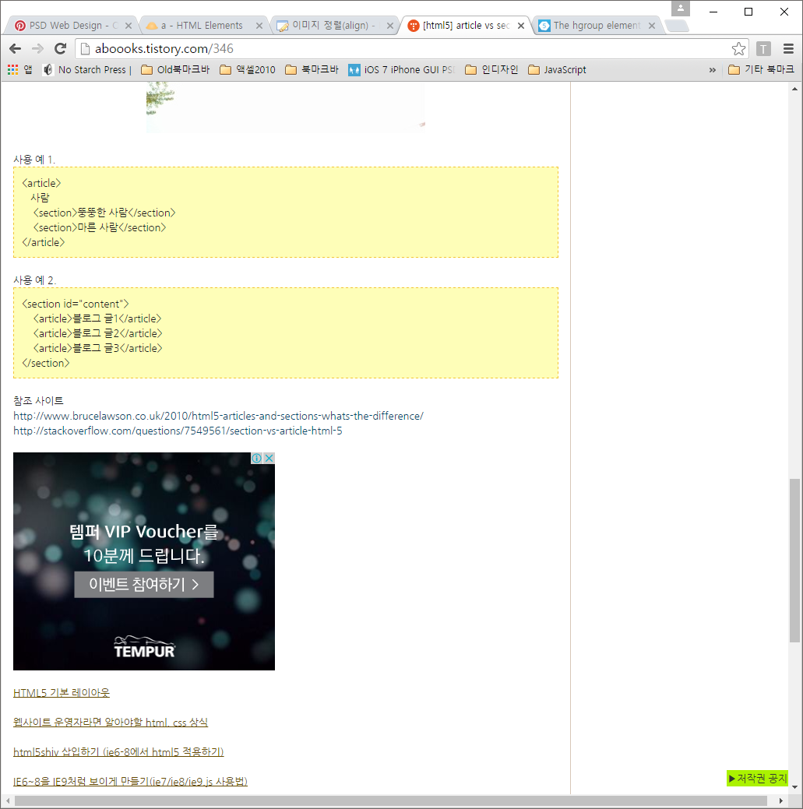 

* **Article 예제**

<body>

<article>

<h2>The Power of Informal Online Learning Methods</h2>

<p>Many people are learning online free in this day and age. As...</p>

<a href="http://www.kenleek.com/reflection.html">Reference link</a>

</article>s

</body>

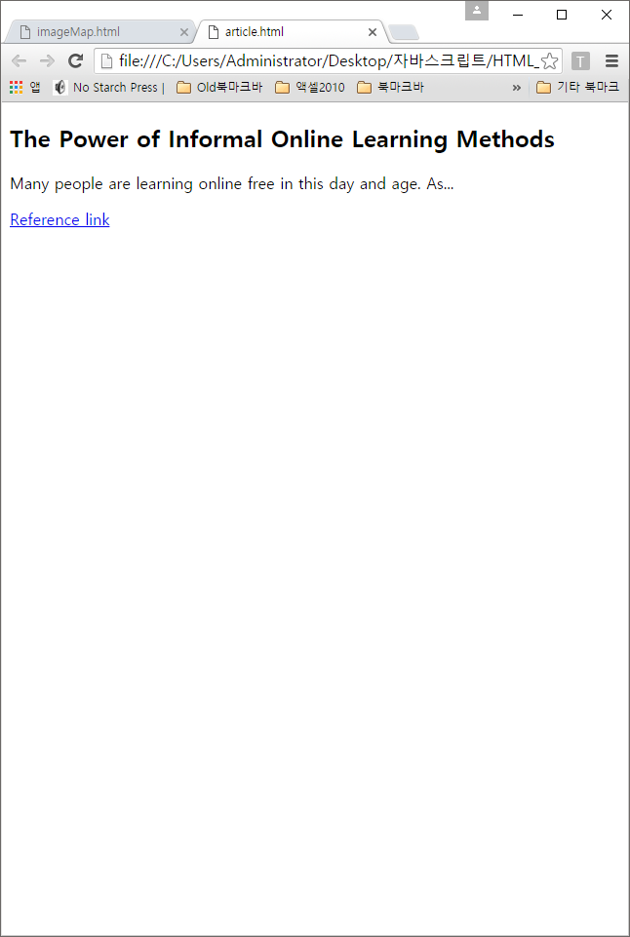

* **Section 예제**

<body>

<section>

<header>

<h2>Site News Feed</h2>

<h3>All the Best Breaking News</h3>

</header>

<a href="#">United States Poised For Revolution</a> <br>

<a href="#">Miami Shooting Suspect Caught By Police</a> <br>

<a href="#">9 Year Old Child Missing In Alabama</a>

</section>

</body>

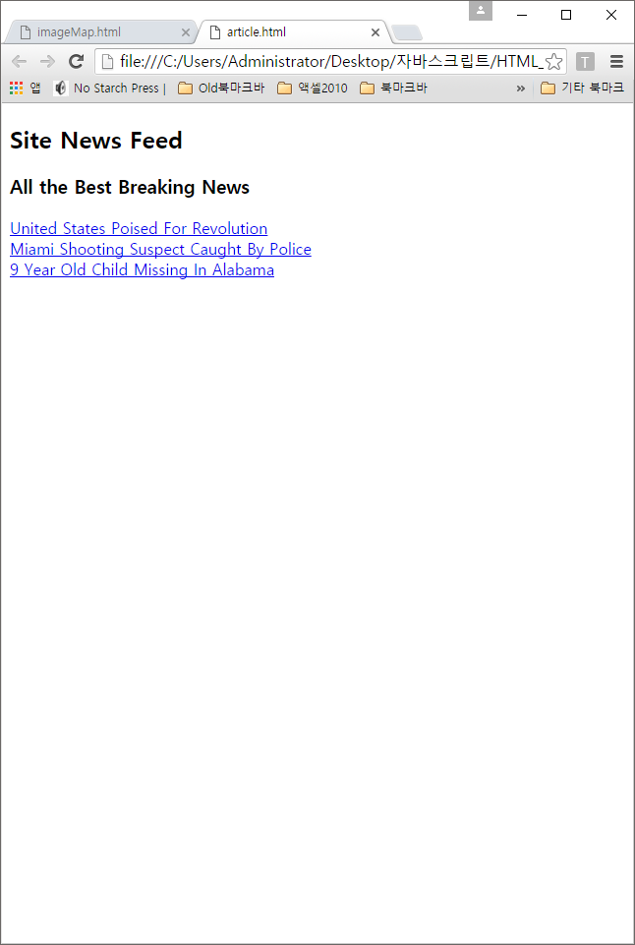

**HTML <header> 요소**는 소개나 탐색을 돕는것의 그룹을 나타냅니다. 이것은 일부 제목 요소들을 포함할수도 있지만, 로고나 구획의 제목, 탐색 폼 과 같은 것들이 포함수도 있습니다. block-level 요소이다

* + **<Header >**

<header>  
    <h1>The most important heading on this page</h1>  
    <p>With some supplementary information</p>  
</header>  
  
<article>ㄴ  
<header>  
    <h2>Title of this article</h2>  
    <p>By Richard Clark</p>  
</header>  
    <p>...Lorem Ipsum dolor set amet...</p>  
</article>

* + **<Nav >**  
    html5의 새로운 요소인 nav는 여러 개의 링크의 그룹을 만들 때 사용하면 좋다. 그 결과로는 더욱 의미있는 구조를 만들어서 스크린리더를 돕는다. block-level 요소이다

Nav 예제

<nav>  
<ul>  
<li><a href="index.html">Home</a></li>  
<li><a href="/about/">About</a></li>  
<li><a href="/blog/">Blog</a></li>  
</ul>  
</nav>

* + **Footer :**   
    Footer 요소는 주로 누가 문서를 작성하였는지, 관련문서의 링크, copyright 날짜와 같은 정보를 보여주면 섹션화된 마지막부분의 나타낸다 block-level 요소이다

Nav 예제와 함께 삽입한다.

<div id="footer">  
  <ul>  
     <li>copyright</li>  
     <li>sitemap</li>  
     <li>contact</li>  
     <li>to top</li>  
  </ul>  
<div>

보기에는 nav 요소와 별 차이가 없어보이지만 다음의 예제를 하면 그 용도를 명확히 알게 된다.

* **< Figure>& <figcaption> 요소**

이미지에 대한 보이는 설명을 위한 목적으로 사용한다. 이미지와 캡션은 <figure>태그안에 위치한다.

<figure>  
  <img src=" totoro_200_150.jpg " alt="Totoro" width="304"height="228">  
  <figcaption>Fig1. - Tororoani, Japan.</figcaption>  
</figure>

**Session01 완성하기**

Session01.html 참조

**Layout** (참조 http://www.w3schools.com/html/html_layout.asp)

**Session02 완성하기 ( Sesson 01의 다른 버전)**

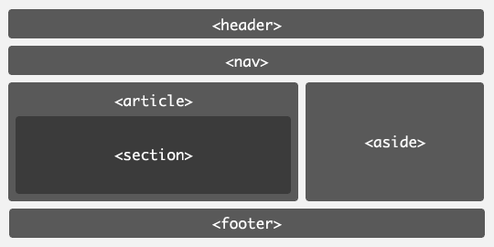

위의 문서를 위한 markup 은 아래와 같다.

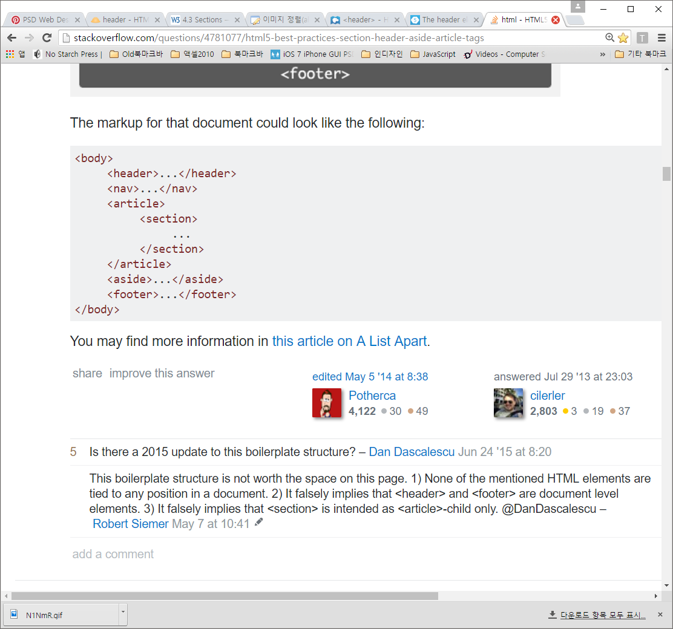

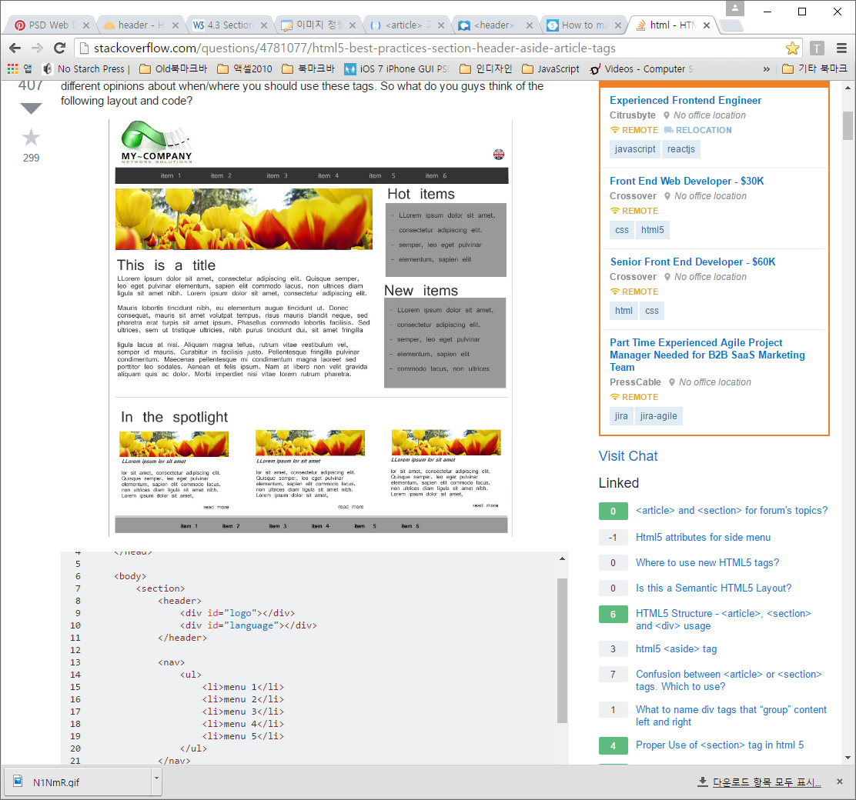

포토샵 설정시

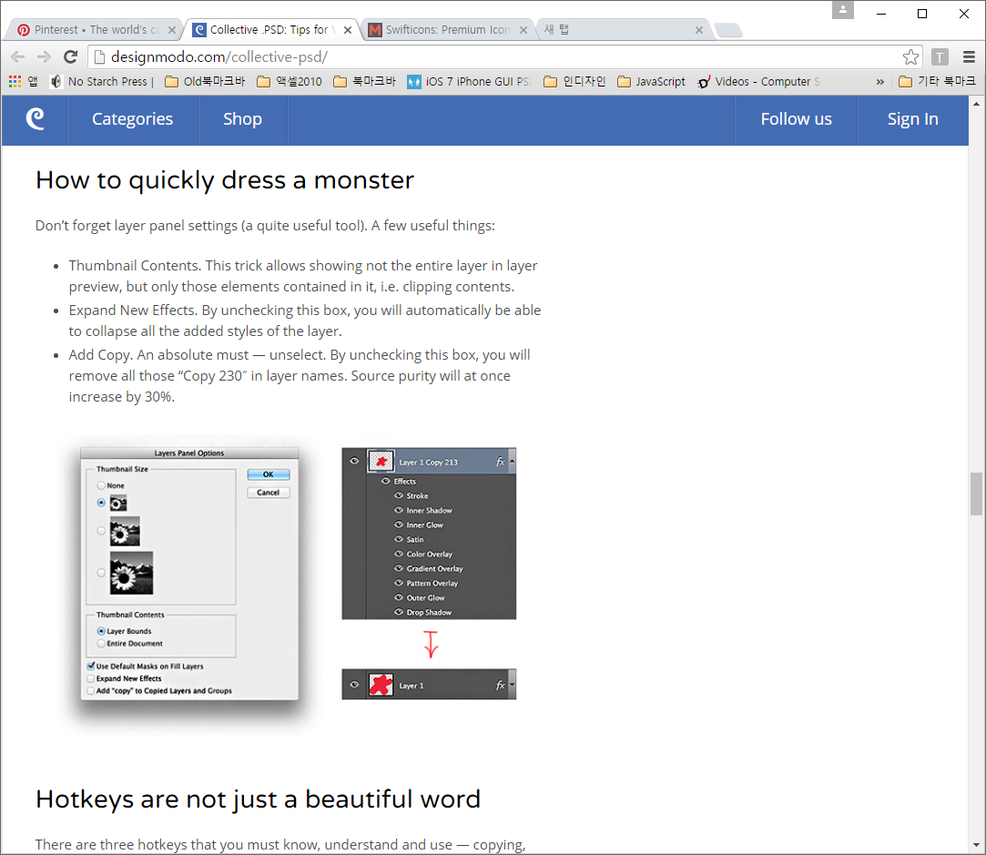

https://kr.pinterest.com/pin/379357968594086031/